Manual de los temas socioculturales.

El manual que estás leyendo te puede ayudar a comprender el contexto histórico-socio-cultural de lo que es el mundo hispánico. Entender el espíritu humano a través de la historia, del arte o simplemente de la cultura significa entenderse a sí mismo.
Todas las palabras escritas en gordo están relacionadas con las fotos que vas a comentar en la prueba de maturita. Suerte y vamos.

La prehistoria: | imagen del bisonte en Altamira
Lo que hoy se llama Espaňa, en los tiempos prehistóricos no tenía nombre. Los pueblos que allí vivían no estaban organizados en reinos o estados. La sociedad iba en torno a la caza y la recogida de hierbas y frutas. Su hogar – si se puede decir así – era una cueva donde la tribu podía protegerse ante las tempestades o ataques de los animales. También creían en el ritual mágico de pintar los animales que intentaban cazar en las paredes de la cueva. Después se creía que se iba a tener éxito seguro. Así se encontraron las pinturas rupestres en Altamira, una de las cuevas más admirables del mundo que podemos localizar en el norte de Espaňa, en Cantabria. | 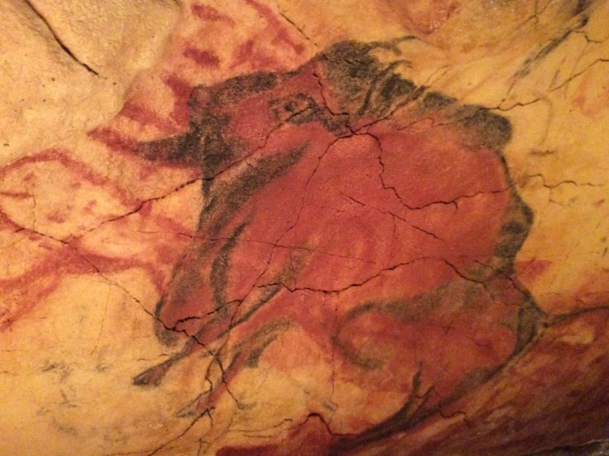
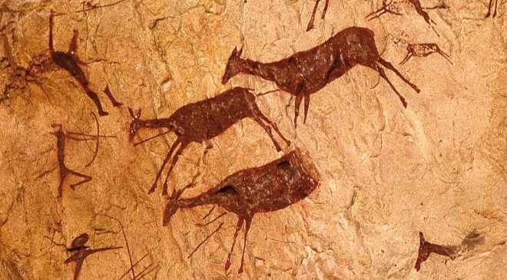 | Los yacimientos prehistóricos en otras partes de Espaňa y Francia documentan también que estas pinturas no servían solo como ritos, rituales para conseguir la caza, sino también como planes estratégicos según los cuales planteaban la caza. Estas pinturas son mucho más sencillas que las de Altamira, porque no se necesitaba un esfuerzo artístico enorme solo para hacer un plan. Podemos verlas en la Comunidad Valenciana, en Barranco de Valltorta, p.ej.
pinturas rupestres de Barranco de valltorta
¿Qué animales pintaba el hombre prehistórico en las cuevas?
¿Cuál es la diferencia entre las pinturas de Altamira y Barranco de Valltorta?
¿Qué es el método polícrono y cuál es su contrario?
¿Por qué pintaron esos animales? ¿Qué motivos tenían los cazadores?

Iberia:
Los Íberos habitaban la zona Levante – sur de la península. Habían llegado de varias partes del mediterráneo entre los aňos 5000 y 3000 antes de Cristo. Los griegos cuando llegaron a la península para explotar metales y fundar puertos comerciales, encontraron muchos pueblos variados y les puesieron el nombre de „iberos“ para denominarlos. La antigua civilización de Tartessos la consideraron la primera del Occidente. | 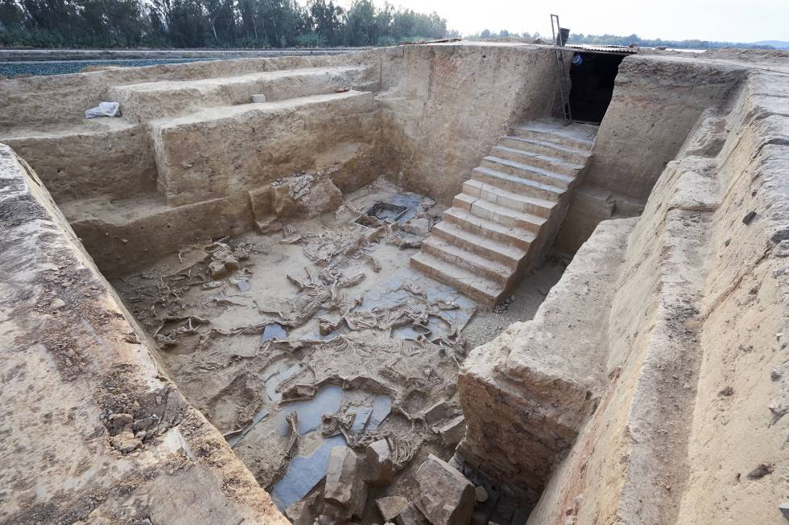
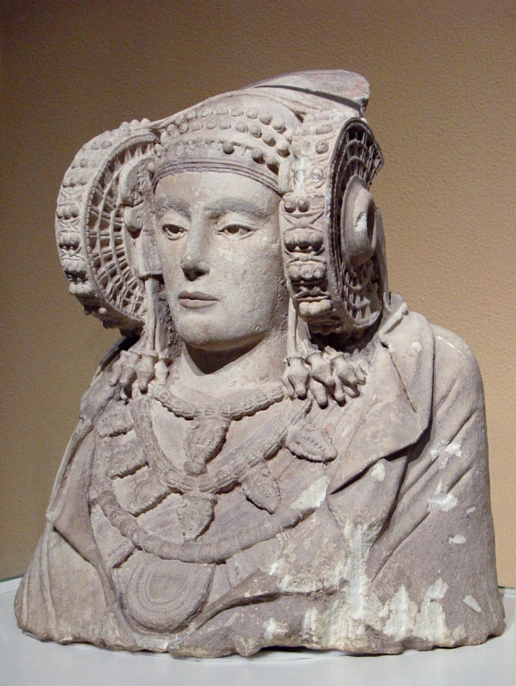 | Si quieres ver la muestra de su arte, tienes que ir a Madrid, Múseo arqueológico Nacional donde se encuentra la Dama de Elche, la escultura íbera hecha de tierra cálida. Es una urna funeraria, busto femenino muy antiguo encontrado en el 1897. Los iberos gracias al contacto con los colonizadores orientales adquirieron un nivel cultural bastante avanzado.  Pronto la costa mediterránea empezó a abundar en el negocio porque participaban también los fenicios y los cartaginentes (los púnicos) y nacieron las primeras colonias, Barcino en el norte, Malacco y Gadir en el sur – las tres de origen fenicio, Ampurias – puerto – mercado de origen griego.  De la Europa central alrededor del siglo VII AC. llegaron a Iberia los celtas, pueblo bélico, que conocía el hierro y se asentó en las regiones del norte (Galicia, Asturias, Cantabria). El centro de la península estaba poblado por los celtíberos, una mezcla de los dos pueblos.
¿De dónde venían los pueblos que habitaron la península?
¿Para qué servía la Dama de Elche?
¿Qué río recibió el nombre de los íberos?
¿Qué ciudades se fundaron en las colonias?
¿Puedes localizar más o menos dónde vivían aquellos pueblos?

